LOS POLINOMIOS

# Los polinomios son expresiones algebraicas (conjunto de numeros y letras) formados por monomios unidos mediante sumas o restas. Los monomios son expresiones algebraicas
formadas por terminos independientes (numeros) y variables (letras) unidos mediante la multiplicacion o la division. Cuando un monomio forma parte de un polinomio se llama termino.
Un polinomio entero en una variable es un polinomio cuyos monomios tienen todos la misma variable.
* El grado de un monomio es la suma de los exponentes de la parte literal y el grado de un polinomio es el grado del monomio con mas grado que lo forme.
* Un polinomio es comleto cuando existen terminos de todos los grados, desde O hasta el mayor.
* Dos monomios son semejante cuando tienen la misma parte literal.

# La suma o diferencia de monomios semejantes es otro monomio con la misma parte literal y cuyo coeficiente es la suma o resta de los coeficicentes. Cuando no son semejantes forman un polinomio formado por esos monomios.
* El producto de dos monomios es otro monomio que tiene como coeficiente el producto de los coeficientes y como parte literar el producto de las partes literales
La suma de dos monomios por su diferencia es igual a la difeerencia de cuadrados de los dos monomios
# La suma o diferencia de polinomios es otro polinomio formado por la suma o difrencia de los terminos no semejantes y la suma o diferencia de los semejantes.
* El producto de dos polinomios es otro polinomio cuyos terminos se obtienen multiplicando cada termino del primero por cada termino del segundo.

# La division entera de polinomios se realiza de la misma manera que en los numeros naturales:

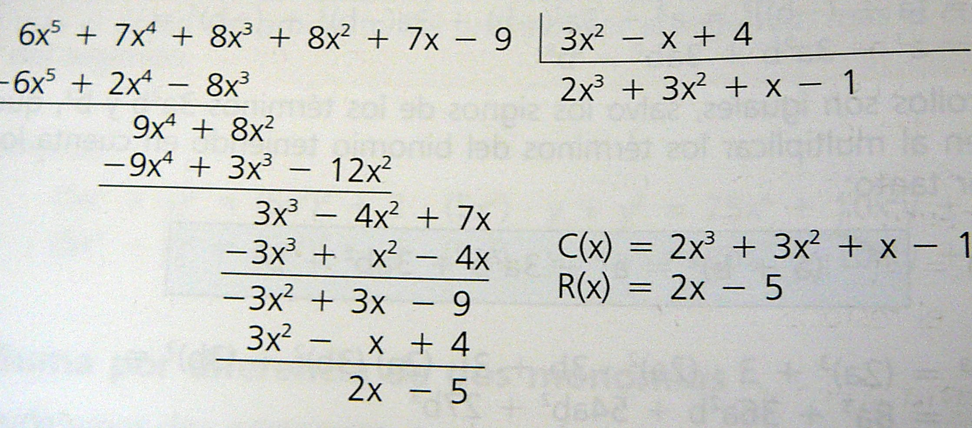

* Cuando el divisor de la division sea x –a se puede utilizar la regla de Ruffini. Por ejemplo
(7x3 + 5x2 – 2x + 4):( x + 2):
- 2 | 7 5 -2 4  -14 18 -32
x | 7 -9 16 -28 = R
Por lo que el cociente es 7x2 – 9x +16 y de resto -28

# Teorema del resto: Siendo P(x) el dividendo, P(x): (x-a) = (x-a) C(x) + R. Si se sustituye x por a, la x de P(x) seria a por lo que P(a) = (a-a) C(a) + R = 0 + R = R. Por lo que el resto es igual a P(a).
# Teorema del factor: Un polinomio P(x) tiene como factor x-a si sustituyendo la x por la a en el polinomio P(x), el resultado es O.

# Un numero a es una raiz de un polinomio P(x) si el valor numerico de x lo hacemos a y da 0.
Asi pues hacemos que la x sea a,(x=a) y vamos provando hasta dar con un nº que haga que el resultado sea 0, siendo ese nº igual a x. Por ejemplo: P(x): x2 + x -6, provando sus raices son 2 y – 3. Asi que
x = 2 y x = -3. Si multiplicamos las raices de un polinomio nos dara ese polinomio, asi pues pasamos el numera al otro lado y en este ejemple sería P(x)= (x-2)(x+3) = x2 + x -6
Un polinomio de grado n tiene a la sumo n raices.

# Factorizar un polinomio es descomponerlo en todos los polinomios posibles no constantes tales que su producto sea el polinomio. Los factores de un polinomio son sus raices.
Un polinomio se llama irreducible o primo cuando cuando no puede descomponerse en factores

PIRAMIDE DE TARTAGLIA

# Para calcular el desarrollo de un binomio elevado a n (a+b)n se usa la piramide de Tartaglia.
 |  |  |  |  |  |  |  |  | 1 |  | 1
 |  |  |  |  |  |  |  | 1 |  | 2 |  | 1
 |  |  |  |  |  |  | 1 |  | 3 |  | 3 |  | 1
 |  |  |  |  |  | 1 |  | 4 |  | 6 |  | 4 |  | 1
 |  |  |  |  | 1 |  | 5 |  | 10 |  | 10 |  | 5 |  | 1
 |  |  |  | 1 |  | 6 |  | 15 |  | 20 |  | 15 |  | 6 |  | 1
 |  |  | 1 |  | 7 |  | 21 |  | 35 |  | 35 |  | 21 |  | 7 |  | 1
 |  | 1 |  | 8 |  | 28 |  | 56 |  | 70 |  | 56 |  | 28 |  | 8 |  | 1
 | 1 |  | 9 |  | 36 |  | 84 |  | 126 |  | 126 |  | 84 |  | 36 |  | 9 |  | 1
1 |  | 10 |  | 45 |  | 120 |  | 210 |  | 252 |  | 210 |  | 120 |  | 45 |  | 10 |  | 1
# Aquí estan desde la fila 1 hasta la 10, la primera esta formada por dos numeros, la segunda por tres, la tercera por cuatro… El primer y ultimo nº de cada fila siempre es uno y el primero nº de cada fila ocupa la posicion 0, el segúndo la posicion 1, el tercero la posicion 3.
Paraindicar el nº de una fila, se indica la fila y la posicion de la siguiente manera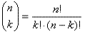 siendo n la fila y k la posicion. Por convenio cuando el valor de k sea 0 o n el resuldo es 1.

# Para calcular la fila x que viene despues de otra que ya tenemos tenemos que poner la posicion 0 y la ultima, osea la posicion x. Despues se van sumando la posicion 0 de la fila anteior con la 1, la 1 con la 2
la 2 con la 3 y asi progresivamente, estos valores iran a ocupar las posiciones 1,2,3…respectivamente.
Para calcular el nº de una posicion se recurre a la siguiente formula.
# Asi pues un binomio (a+b) elevado a n le corresponde la fila n de tal forma que se multiplica la primera posicion por el primer termino elevado a n, la segunda posicion se multiplica por el primer termino elevado a n-1 y el segundo a 1, asi sucesivamente hasta llegar al ultimo termino, esta secuencia se ve reflejada en la siguiente formula: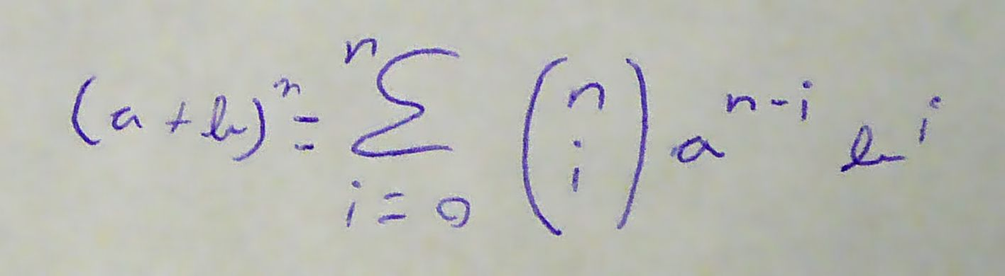. Esta formula desarrollada es:
Esta ecuacion de llama binomio de Newton

